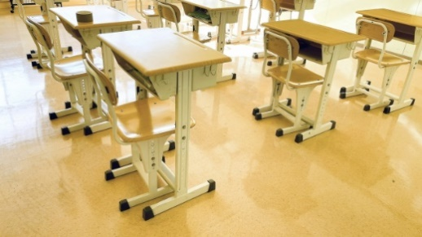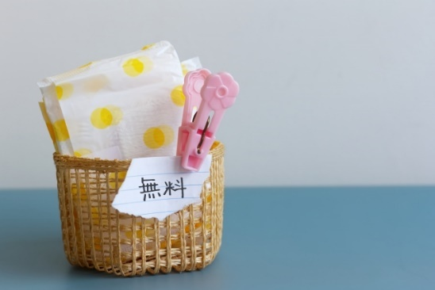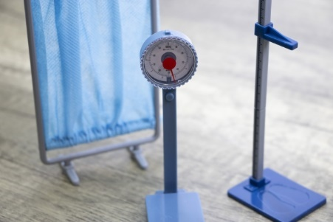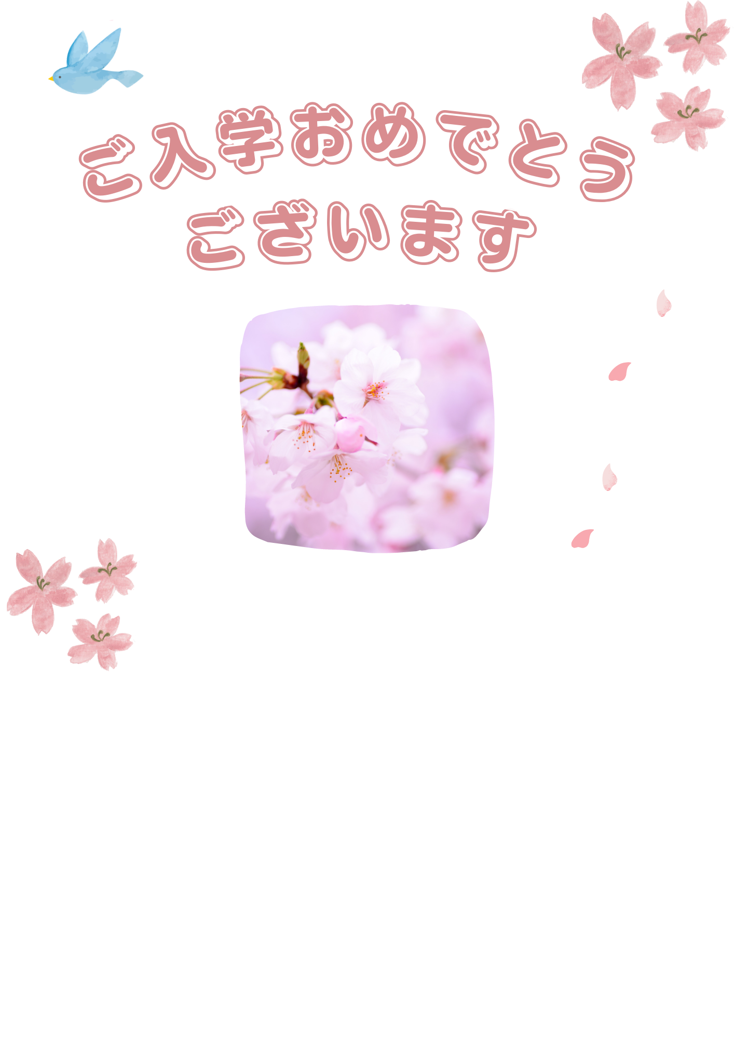

学校健診時に上半身裸で並ばせないよう配慮をと、自治体や学校などに要請。文部科学省が「配慮するように」との通達を出しました。

「世界基準の包括的性教育を学校でも」と実現にむけ要請。国会に署名を提出。学習会を実施中。

「生理の貧困」に対策をと国や自治体、学校に要請し各地で実現！

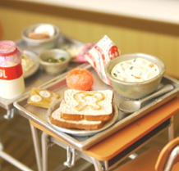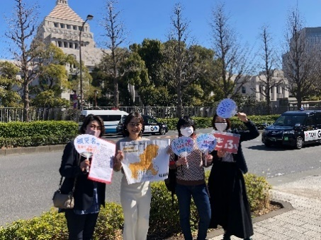

**新日本婦人の会** は、1962年の創立以来女性と子どものしあわせを願い、声をあげ行政に届けて、たくさんの新しい制度をつくってきました。

給食費無償化と「地場産・有機食材を使用して」と求め国や自治体に要請。各地で実現！

社会保障、教育、福祉に予算を！と毎年国会へ、直接声を届けています。

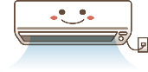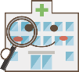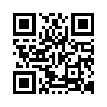

　　新日本婦人の会は、子育て、平和、ジェンダー平等へ、

女性の願いで行動する国連ＮＧＯの女性団体です。1962年に平塚らいてう、いわさきちひろらのよびかけで創立。個人参加では日本最大の女性団体です。週刊の「新婦人しんぶん」を発行。おしゃべりカフェや楽しいサークルにもとりくんでいます。

**エアコン設置**

2018年、文部科学副大臣へ緊急要請し、エアコン設置の特例交付金が実現！19・20年の教室へのエアコン設置につながりました。

さらに総務省へも要請し、エアコン使用による電気代の増額分も交付されることに。23年、北海道の学校での死亡事故を受け、緊急アンケートで実態を調査し、オンラインで交渉にも取り組みました。

**（支部や班の運動欄）**

県・支部・班の運動や活動を入れてご活用下さい

**子ども医療費**

どこに生まれ、どこに住んでいても安心して子育てできるよう「子ども医療費無料を国の制度に」と50年以上運動を続け、歴代の厚生労働大臣などとも直接懇談しています。

現在、９割近くの自治体で中学卒業以上の助成が実現し、対象年齢の拡大・窓口無料などの制度拡充を求めています。

公式HP

最新情報はSNSから

**連絡先**

新日本婦人の会　　　　本部　　TEL：

新日本婦人の会　　　　支部　　TEL：